暨南大学本科实验报告专用纸
课程名称 高级语言程序设计实验 成绩评定
实验项目名称 打印个人数据 指导教师 张鑫源
实验项目编号 实验项目类型 实验地点 家中
学生姓名 梁伟希 学号 2019051117
学院 智能科学与工程 系 信息安全专业 信息安全
实验时间 2020 年 3 月18 日 上午～ 3 月 18日 中 午 温度 17 ℃湿度81%
- 实验目的：输入用户数据并按照特定格式输出
- 实验内容和要求：
1.0
实验三C语言输出个人信息
暨南大學
JINAN UNIVERSITY
➢实验内容
由用户输入各自的个人信息，之后将其输出。信息列表如下:
姓名:
性别:
年龄:
身高:
体重:
BMI:
➢注意事项.
1. 个人信息除姓名外不要求真实，BMI无需用户输入，BMI=体重/ (身
高)2;
2.本实验姓名为字符串， 性别为字符，年龄为无符号整数，其余为浮点
数且约定浮点数按照双精度来存储;
3. 输出格式控制要求:性别男女分别为M和F，输出相应的ASC II码;年
龄域宽为6且居右;身高域宽17、保留4位有效数字、居右;体重域宽
10、 保留2位有效数字、居左; BMI按照单精度浮点数输出;

- 主要仪器设备
仪器：计算机
实验环境：vs2019
- 源程序
①
#include<stdio.h>
int main()
{
int F;
double H, W, BMI; //male是性别，H是身高,W是体重，BMI=W/(H*H))
unsigned int AGE;
char NAME[100];
char MALE;
printf("请输入您的名字\n");
scanf_s("%s", &NAME,100);
printf("请输入您的年龄\n");
scanf_s("%d", &AGE);

getchar();
printf("请输入您的性别,如果您是男性请输入M，您是女性请输入F\n");
MALE = getchar();

printf("请输入您的身高（单位：米）\n");
scanf_s("%lf", &H);

printf("请输入您的体重（单位：千克）\n");

scanf_s("%lf", &W);

F = MALE;
BMI = W / (H * H);
printf("姓名：%s\n", NAME);
printf("性别：%d\n", F);
printf("年龄：%6d\n", AGE);
printf("身高：%17.4lfm\n", H);
printf("体重：%-10.2lfkg\n", W);
printf("BMI：%f\n", BMI);

return 0;
}

- 实验步骤与调试
输入#include<stdio.h>
int main()
等来确认可以进行输入，根据要求定义所要用的变量，然后用scanf函数来对其进行赋值。打印一些文字用作对用户输入顺序的提示，类似于printf("请输入您的性别,如果您是男性请输入M，您是女性请输入F\n");，等。
其次，未被用户输入的，BMI=W / (H * H);

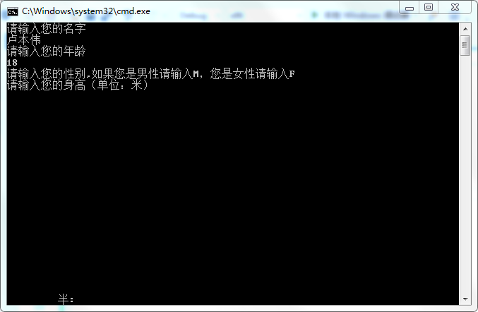
在获取字符前没有吸收一个回车，导致了输入不了M或F，在MALE = getchar();行之前加入了getchar（）来吸收一个回车键。
- 实验结果与分析
经过一定改进之后
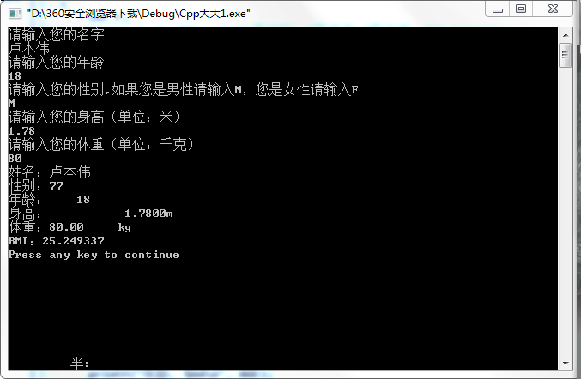

输入的随机数据，输出均符合要求

暨南大学本科实验报告专用纸(附页)

